ФГБОУ ВО ЮГОРСКИЙ ГОСУДАРСТВЕННЫЙ УНИВЕРСИТЕТ
ИНЖЕНЕРНАЯ ШКОЛА ЦИФРОВЫХ ТЕХНОЛОГИЙ

ОТЧЕТ
по лабораторной работе № 2:
«Метод наискорейшего градиентного спуска»
По дисциплине:
«Машинное обучение»

Выполнил: студент группы 1521б
Евдакимов Егор Александрович
Проверил: старший преподаватель
Шицелов Анатолий Вячеславович

г. Ханты-Мансийск, 2025 г.

Содержание

Описание работы 3
Ход работы 3
Заключение 6

Описание работы
Цель работы: реализовать метод наискорейшего градиентного спуска для нахождения точки глобального минимума функции Бута.
Задачи
- Реализовать метода наискорейшего градиентного спуска
- Отобразить график изменения значения функции по шагам
- Отобразить 3-х мерный график функции от X и Y
- Отобразить движение алгоритма на 3-х мерном графике

Ход работы
Формулы, которые понадобятся для выполнения работы:
- Функция Бута
$$f\left(x,y\right)={\left(x+2y-7\right)}^{2}+{(2x+y-5)}^{2}$$
- Частная производная по x
$$\frac{∂f}{∂x}=10x+8y-34$$
- Частная производная по y
$$\frac{∂f}{∂y}=8x+10y-38$$
В ходе реализации лабораторной работы были импортированы следующие модули Python (Листинг 1):
Листинг 1 – Импорт модулей
import math
import numpy as np
import matplotlib.pyplot as plt
from mpl_toolkits.mplot3d import Axes3D

Реализуем функцию Бута (Листинг 2):
Листинг 2 – Функция Бута и ее частные производные
def f(x, y):
return (x + 2 * y - 7) ** 2 + (2 * x + y - 5) ** 2
def dx(x, y):
return 10 * x + 8 * y - 34
def dy(x, y):
return 8 * x + 10 * y – 38

В этом листинге определена целевая функция Бута, которая используется для тестирования оптимизационных алгоритмов.
Функция имеет глобальный минимум в точке (1,3).
Также вычисляются ее частные производные, необходимые для градиентного спуска.
Реализуем функцию золотого сечения для дальнейшего динамического вычисления шага обучения (Листинг 3):
Листинг 3 – Функция золотого сечения
def golden_ratio(f, x, y, grad_x, grad_y):
iter=100
tol=1e-5
a = 0
b = 1
fi = (math.sqrt(5) + 1) / 2
c = b - (b - a) / fi
d = a + (b - a) / fi
for _ in range(iter):
fc = f(x - c * grad_x, y - c * grad_y)
fd = f(x - d * grad_x, y - d * grad_y)
if fc < fd:
b = d
else:
a = c
if abs(b - a) < tol:
break
c = b - (b - a) / fi
d = a + (b - a) / fi
return (a + b) / 2
Метод золотого сечения, он используется для нахождения оптимального шага градиентного спуска.
Метод итеративно сужает диапазон возможных значений шага, пока не достигнет заданной точности (tol=1e-5).
В ходе работы алгоритм обновляет границы интервала [a, b] и вычисляет значения функции в точках c и d, пока не найдет наилучший шаг.

Реализуем функцию градиентного спуска (Листинг 4):
Листинг 4 – Функция градиентного спуска
def gradient_descent():
num_iter = 100
x = np.random.uniform(-10, 10)
y = np.random.uniform(-10, 10)
history = [(x, y, f(x, y))]
for _ in range(num_iter):
grad_x = dx(x, y)
grad_y = dy(x, y)
alpha = golden_ratio(f, x, y, grad_x, grad_y)
x_2 = x - alpha * grad_x
y_2 = y - alpha * grad_y
check_x = x_2 - x
check_y = y_2 - y
check_xy = np.sqrt(check_x ** 2 + check_y ** 2)
if check_xy < 0.00001: break
x, y = x_2, y_2
history.append((x, y, f(x, y)))
return x, y, f(x, y), history
Алгоритм наискорейшего градиентного спуска, который находит минимум функции Бута. Он генерирует случайные стартовые значения, вычисляет градиент в данной точке, ищет оптимальный шаг с помощью функции золотого сечения, вычисляет следующую точку, от которой будет считаться следующий градиент и сохраняет все точки в массиве для дальнейшей визуализации спуска, также добавим остановку метода если точность найденного минимума меньше 0.00001.
Вот, что мы получили при запуске кода (рисунок 1, рисунок 2, рисунок 3):
Вывод в консоль:
Точка минимума x: 0.9999999999999996 y: 3.0000000000000004
Глобальный минимум функции Бута (1, 3), это практически совпадает с найденным значением, что подтверждает корректность реализации метода.
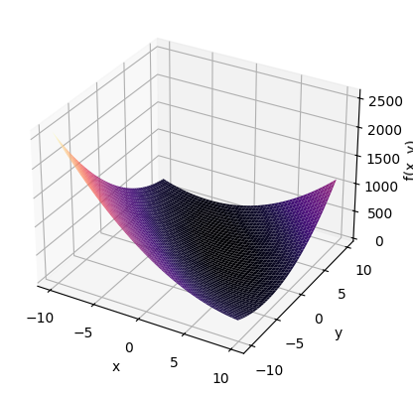
Рисунок 1 – 3-х мерный график функции Билла
На данном графике представлена поверхность функции Бута в трехмерном пространстве. X и Y – входные параметры функции; Z – значение функции в соответствующей точке.
По данному графику можно наблюдать форму целевой функции, наличие минимумов и характер ее изменения.

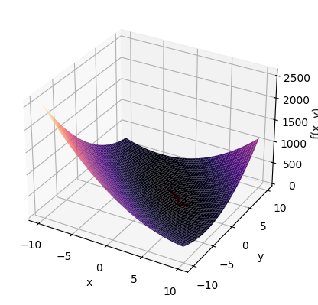
Рисунок 2 – движение алгоритма на 3-х мерном графике
Этот рисунок демонстрирует траекторию движения алгоритма градиентного спуска по поверхности функции.
Красная линия отображает путь, который проделывает алгоритм от случайной начальной точки к глобальному минимуму.
По визуализации видно, что алгоритм движется вниз по поверхности, постепенно снижая значение функции.

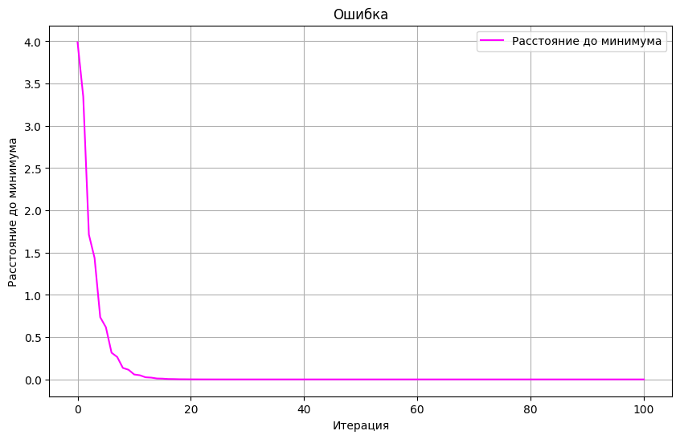
Рисунок 3 – график изменения значения функции по шагам
Этот график показывает, как значение целевой функции уменьшается с каждой итерацией алгоритма.
На оси X – номер итерации, на оси Y – значение функции Бута.
По графику видно, что алгоритм быстро снижает значение функции на первых итерациях, а затем приближается к минимальному значению, показывая сходимость метода.
Так же вычислим mape(средняя абсолютная ошибка)(Листинг 5, Рисунок 4)
Листинг 5 – Функция mape
def mape(history, optimal_point):
final_mape = 0
for point in history:
m_x = abs((optimal_point[0] - point[0]) / optimal_point[0]) * 100
m_y = abs((optimal_point[1] - point[1]) / optimal_point[1]) * 100
mape = (m_x + m_y) / 2
final_mape += mape
final_mape /= len(history)
return final_mape
final_mape = mape(history, optimal_point)
print(f'Средняя абсолютная ошибка: {final_mape:.3f} %')

В данном листинге реализована функция mape, предназначенная для оценки точности работы алгоритма градиентного спуска. MAPE (Mean Absolute Percentage Error) вычисляется как среднее значение процентной ошибки по осям X и Y на каждой итерации, по отношению к оптимальной точке минимума (в данном случае — (1, 3)). Итоговое значение MAPE позволяет количественно оценить, насколько эффективно алгоритм сходится к оптимальному решению, и может использоваться для сравнения с другими методами оптимизации. Чем ниже значение MAPE, тем ближе траектория спуска к реальному минимуму функции.
Рисунок 4 – Средняя абсолютная ошибка
На изображении представлен текстовый вывод, демонстрирующий итоговое значение средней абсолютной процентной ошибки (MAPE), равное 4.585 %. Этот показатель отражает среднюю относительную погрешность приближенного решения, полученного методом градиентного спуска. Низкое значение ошибки подтверждает, что алгоритм с динамически изменяющимся шагом эффективно сходится к точке минимума функции.

Заключение
В ходе выполнения лабораторной работы были успешно решены все поставленные задачи.
Был разработан и реализован метод наискорейшего градиентного спуска для поиска глобального минимума функции Бута. В процессе работы алгоритм динамически вычислял оптимальный шаг с помощью метода золотого сечения для ускорения сходимости.
Для визуализации результатов были построены следующие графики:3D-график функции Бута, траектория движения алгоритма в трехмерном пространстве, график изменения значения функции по итерациям.
Результаты работы алгоритма показали, что он успешно находит глобальный минимум функции в точке (1,3) за наименьшее количество итераций, что подтверждает его эффективность.

